**Контрольная работа на тему: «Культура Европы XIX века»**

Вариант 1.

1.Дайте определение **реализму** как художественному направлению. ***(10 баллов)***

______________________________________________________________________________________________________________________________________________________________________________________________________________________________________________________________________________________________________________________________________________________________________________________________________________________________________________________________________________________________________________________________________________________

2. Соотнесите примеры картин, имена художников и названия, к какому стилю они относятся. ***(9 баллов)***

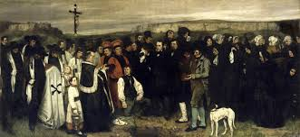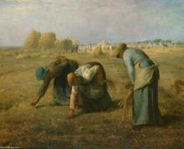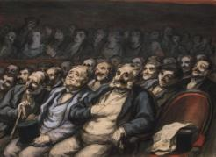

______________________________ ___________________________ ______________________________

______________________________ ___________________________ ______________________________

______________________________ ___________________________ ______________________________

1. Оноре Домье
2. Гюстав Курбе
3. Жан-Франсуа Милле  
   1. «Собирательницы хвороста»
   2. «На концерте»
   3. «Похороны в Орнане»

3. Каким изображался человек в **реалистическом искусстве**? ***(8 баллов)***

____________________________________________________________________________________________________________________________________________________________________________________________________________________________________________________________________________________________________________________________________________________________________

4. Назовите средства выразительности, используемые в **реализме** и его основную тематику? ***(8 баллов)***

____________________________________________________________________________________________________________________________________________________________________________________________________________________________________________________________________________________________________________________________________________________________________

5.Установите правильное соответствие между писателем и его произведением, к какому стилю относятся. ***(10 баллов)***

* 1. Джордж Байрон a) «Граф Монте-Кристо»
  2. Виктор Гюго b) «Мцыри»
  3. Александр Дюма c) «Пигмалион»
  4. Бернард Шоу d) «Отверженные»
  5. М.Ю.Лермонтов e) «Паломничество Чайльд-Гарольда»

|  |  |  |  |  |
| --- | --- | --- | --- | --- |
| 1 | 2 | 3 | 4 | 5 |
|  |  |  |  |  |
|  |  |  |  |  |

6. Назовите известных вам композиторов XIX века, их произведения, к какому стилю они относятся. ***(15 баллов)***

|  |  |  |  |
| --- | --- | --- | --- |
|  | *ФИО композитора* | *Название произведения* | *Стиль* |
| 1 |  |  |  |
| 2 |  |  |  |
| 3 |  |  |  |
| 4 |  |  |  |
| 5 |  |  |  |

**Контрольная работа на тему: «Культура Европы XIX века»**

Вариант 2.

1.Дайте определение **романтизму** как идейно-художественному направлению в искусстве. ***(10 баллов)***

______________________________________________________________________________________________________________________________________________________________________________________________________________________________________________________________________________________________________________________________________________________________________________________________________________________________________________________________________________________________________________________________________________________

2. Соотнесите примеры картин, имена художников и названия, к какому стилю они относятся.  ***(9 баллов)***

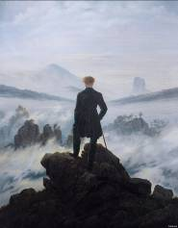 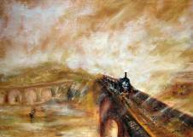 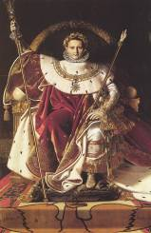

__________________________ __________________________________ ___________________________

__________________________ __________________________________ ___________________________

__________________________ __________________________________ __________________________

1. Жан Огюст Доминик Энгр
2. Каспар Давид Фридрих
3. Уильям Тёрнер
   1. «Странник над морем тумана»
   2. «Наполеон на императорском троне»
   3. «Дождь, пар и скорость»

3. Человек романтизма это – ***(8 баллов)***

____________________________________________________________________________________________________________________________________________________________________________________________________________________________________________________________________________________________________________________________________________________________________

4. Назовите средства выразительности и основную тематику **романтизма**. ***(8 баллов)***

____________________________________________________________________________________________________________________________________________________________________________________________________________________________________________________________________________________________________________________________________________________________________

5. Установите правильное соответствие между писателем и его произведением. ***(10 баллов)***

1. Марк Твен a) «Шагреневая кожа»
2. Чарльз Диккенс b) «Приключения Оливера Твиста»
3. Стендаль c) «Принц и нищий»
4. Оноре де Бальзак d) «Отцы и дети»
5. И.С.Тургенев e) «Красное и черное»

|  |  |  |  |  |
| --- | --- | --- | --- | --- |
| 1 | 2 | 3 | 4 | 5 |
|  |  |  |  |  |
|  |  |  |  |  |

6. Назовите известных вам композиторов XIX века, их произведения, к какому стилю они относятся. ***(15 баллов)***

|  |  |  |  |
| --- | --- | --- | --- |
|  | *ФИО композитора* | *Название произведения* | *Стиль* |
| 1 |  |  |  |
| 2 |  |  |  |
| 3 |  |  |  |
| 4 |  |  |  |
| 5 |  |  |  |